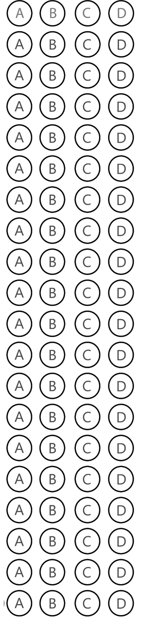

NAME

**21**

**1**

**40**

**39**

**38**

**37**

**36**

**35**

**34**

**33**

**32**

**31**

**30**

**29**

**28**

**27**

**26**

**25**

**24**

**23**

**22**

**20**

**19**

**18**

**17**

**16**

**15**

**14**

**13**

**12**

**11**

**10**

**9**

**8**

**7**

**6**

**5**

**4**

**3**

**2**